Plastisches Projekt
„BERNARDENGARDEN“
Ukraine, Lwiw
September 2006

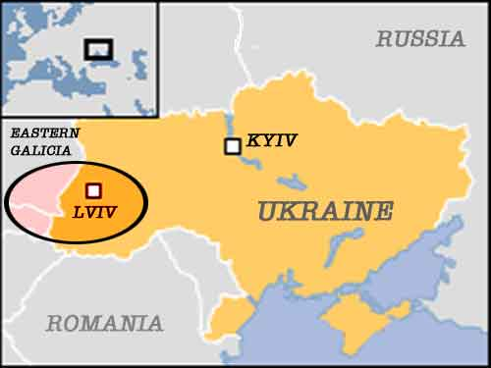

Europa. Ostgalizien. Stadt Lwiw/Lemberg/.

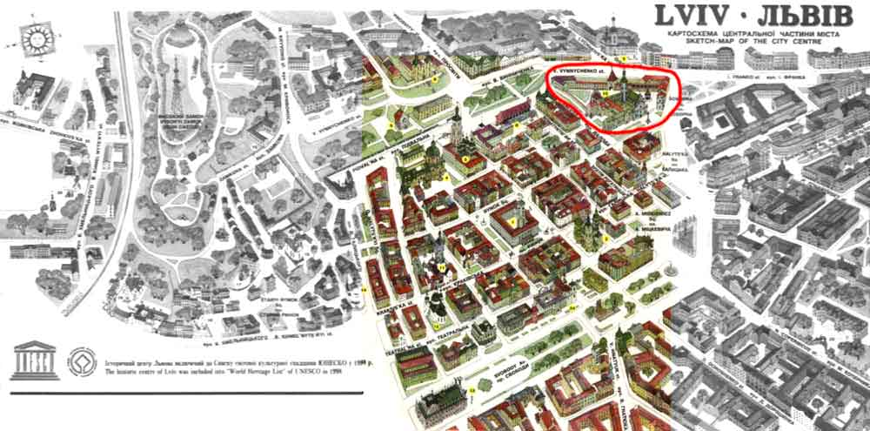

Das Zentrum der mittelalterischen Stadt*, ihr südlicher Teil.

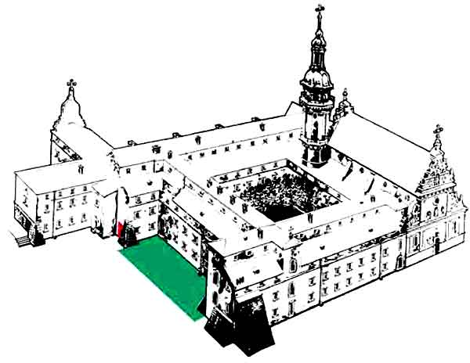

Das Bernardinerkloster. Gegründet 1460. Der Bau wurde 1630 abgeschlossen. Seit 1784 befindet sich hier der historische Archiv von Lwiw, seit 1948 im östlichen Teil ist das Musikkollege, seit 1993 sind in der Hl.Andrij - Kirche die Gottesdienste wieder begonnen.

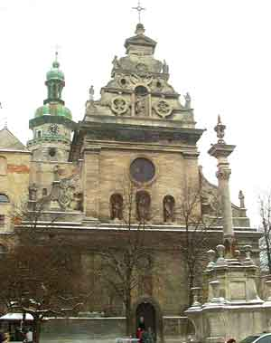

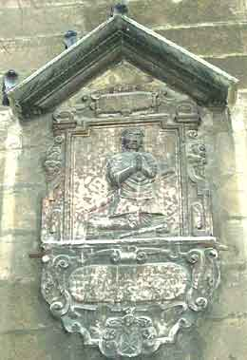

Im Jahre 1992 habe ich, Oles Dzyndra, ein Künstler aus Lwiw, in Kellerräumen des Klosters ein Künstlerprojekt – Museum der Ideen gegründet.

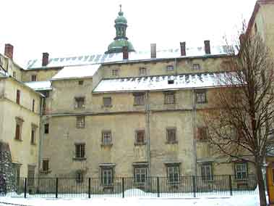
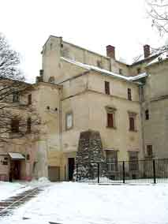

Neben dem Eingang ins Museum und Sklokokogalerie ist ein kleiner Grundstück von drei Seiten mit Kontrforsen des Klosterbaus umgeben. Hier wurde ein Künstlergarten Bernardengarden - Territorium der freien plastischen Ideen gegründet.

Ich biete den geehrten Kollegen eine Idee der Durchführung in diesem Garten eines ständigen Pleners der monumantalen Plastik Bernardengarden an.

Das Programmprojektthema:

DAS UNIVERSUM IN DER EIFORM

Die Teilnahme der Künstler an jährlichen Herbstplener ist mit dem vorherigen Vorvorschau der Vorprojekte begründet, welche bitte bis 21.Mai auf e-mail studio@dzyndra.com.ua zu schicken.
Die Vorschläge sollen den graphischen Skizzencharakter mit der kurzen Ideebeschreibung /Gestalt, Massstab, Material, Dynamik, wünschenswerte Positionierung, Architektursituation, usw./ haben.
Die Projekte sollen den Hauptforderungen des Wettbewerbs entsprechen:
- plastische Gestaltung des Programmthemas mit monumentalen Mitteln;
- Architekturkomplex des Bernardinerklosters, sein Stil, Verhältnisse, sowie menschliche Gestalt, welche in unmittelbaren Kontakt mit den Plastiken wird, bildet den Hauptstützpunkt des Masstabs der angebotenen Werke.

- Kompositionen, die in „Natur“ realisiert werden, bleiben im „Garten“ im Ensemble mit dem Renaissancebau des Klosters, deswegen sollen als Material Stein, Glas, Holz, Metall benutzt werden. Die Benutzung eben dieser „ewigen“ Materialien in Vereinigung mit den neusten Ideen, Achtung zu den Arbeiten ihrer Vorgänger – Meister der Wiedergeburtepoche – bildet ein Versuch ein Muster der Harmonie in der historischen Bebauung der modernen Stadt zu schaffen;
- Ein Skizze-Projekt soll die ausführliche Information über die Idee, Ausmassen, Montage, Material, seine Menge und Qualität, sowie technischen Forderungen zur realisierung Ihres Projektes in Natur und sein weiteren Betrieb enthalten /wenn das Projekt kein statischen Zustand vorsieht/.

Die Zeit der Behandlung der angebotenen Projekte ist vom 21.Mai bis 01.Juni.
Unter den angebotenen Ideen werden drei gewählt, welche am meisten der Regie und dem Ziel des gemeinsamen Projektes des Pleners entsprechen werden. Alle anderen werden im analogischen Behandlungsverfahren teilnehmen, bis der Autos es für notwendig halten wird.
Die Autoren von drei gewählten Ideen werden zum Plener nach Lwiw für die Arbeit im Material eingeladen. Im Laufe des Sommers werden die Projekte mit notwendigen Materialien und Platz für die Arbeit versorgt. Für die Zeit des Pleners werden ein Vollpension, Arbeitsbedingungen und Kulturprogramm haben. Ausserdem wird für die Autoren ein Stipendium vorgesehen.
Während der Plenerdurchführung wird ein Videofilm gedreht und ein Katalog gedruckt, zu welchem unter dem anderen auch alle angebotenen Ideen gehören werden. Nach den Ergebnissen des durchgeführten Pleners wird ein Seminar zum Thema: „Moderne monumentale Plastik in der historischen Bebauung der Stadt“ durchgeführt.
Wenn mein Projekt Ihnen gefällt, so lade ich Sie zur Zusammenarbeit ein. Schreiben Sie, fragen und bieten Sie an…
Villeicht werden auch Ihre Namen neben Avelides, Pavel Rymlanyn und Ambrosij Prychylnyj – grossen Meister der Wiedergeburtepoche, Autoren Lwiwer Bernardinerklosters stehen.

Hochachtungsvoll Oles’ Dzyndra

